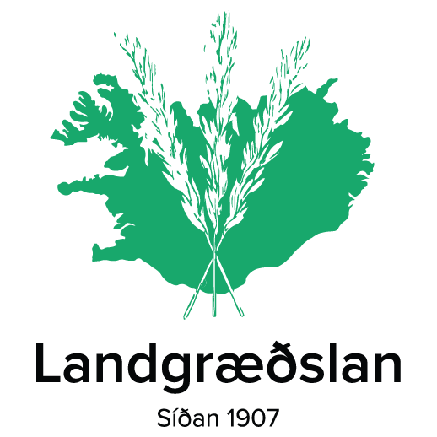
Duis nec est nec mauris interdum molestie nec sit amet metus. Aenean euismod, diam ut auctor iaculis, turpis risus consequat mauris, in auctor risus dui et sapien.

Erindi
Tilvísun [málsnúmer] – [skjalalykill]

[1. febrúar 2021]

Viðtakandi [nafn]
Sendandi: [nafn]

Efni: [efni erindis]

Fyrirsögn 1 <style heading 1>
Duis nec est nec mauris interdum molestie nec sit amet metus. Aenean euismod, diam ut auctor iaculis, turpis risus consequat mauris, in auctor risus dui et sapien. Mauris commodo metus libero, et bibendum nisi lobortis nec.
Millifyrisögn 2 <style heading 2>
Mauris accumsan mollis fermentum. Pellentesque habitant morbi tristique senectus et netus et malesuada fames ac turpis egestas.

Millifyrirsögn 3 <style heading 3>
Nam facilisis egestas urna. Integer tempus, leo vitae consequat commodo, dolor dui efficitur est, sed semper orci dui quis libero. Quisque tempus convallis ante sed rutrum. Phasellus.

Leiðbeiningar um uppsetningu og útlit

Nýtt erindi
Vinsamlegast skrifið alltaf nýtt erindi inn í sniðmát og vistið undir nýju nafni. Þessi texti er með stílinn (styles) <Meginmál>
Ef þið lendið á villigötum og illa gengur er tilvalið að opna nýtt sniðmát til að hafa til hliðsjónar og skoða hvernig leturgerð eða stærð leturs eða annað sem er í rugli í ykkar bréfi er og lagið samkvæmt því.

Tilvísun
Varðandi tilvísun sem þarf að skrá hér á síðunni efst til vinstri:
Málsnúmer finnum við í CoreData. Byrjum á að finna viðkomandi verkefni sem tengja á við og aftast í nafni þess er ártal-númer þetta tvennt er málsnúmerið.
Skjalalykillinn er aftur á móti efst í borðanum (banner) hægra megin við yfirlit, verkliði og skrár þessa verkefnis. þar stendur t.d. Skjalalykill: 10.2.6 og það er þá númerið sem þið setjið í tilvísunina.
Svona lítur þetta t.d. út fyrir verkefnið Sniðmát Landgræðslunnar - glærur, bréfsefni og veggspjöld 2020-2024 2021-789.
Tilvísun 2021-789 – 10.2.6

Vandamál með hallandi letur í sniðmáti
Það á hvergi að vera hallandi letur (italic) í sniðmátinu, nema erlend orð í sviga. En stundum kemur fram hallandi letur sem ekki á að vera hallandi heldur beint og stundum er beint letur sífellt að detta aftur í hallandi. Þetta er hugsanlega vegna galla í leturgerð sniðmátsins og samspils þess og word. Ekki hefur fundist lausn á þessu. Þegar word skjal er vistað í pdf dettur slíkur óæskilegur halli út. Því er minnt hér á sendið aldrei full unnin skjöl frá ykkur á word formi heldur vistið þau á pdf formi.
Gerið eftirfarandi til að losna við hallandi letrið inni í word:
- Til þess að laga þetta í hvert sinn. Verið í Home í word skjalinu og veljið Styles og hægri smellið á Normal-stílinn og veljið Modify.
- Neðst til vinstri í Modify – smellið á Format > Font og gerið þar einhverja eina breytingu, alveg sama hvað og breyta svo aftur til baka og lokið (það má til dæmis smella á Italic og svo aftur á Regular) og smellið á OK.
- Í Modify Style glugganum þarf að velja OK og þá breytist allt skjalið og verður Regular aftur s.s. ekki hallandi.
Í upptalningu eins og hér fyrir ofan skal velja upptalninguna, allt nema síðasta liðinn, hægri smella og fara í paragraph og haka við Don‘t add space between prargraphs at the same style.

